Досуг. «Масленичный разгуляй»

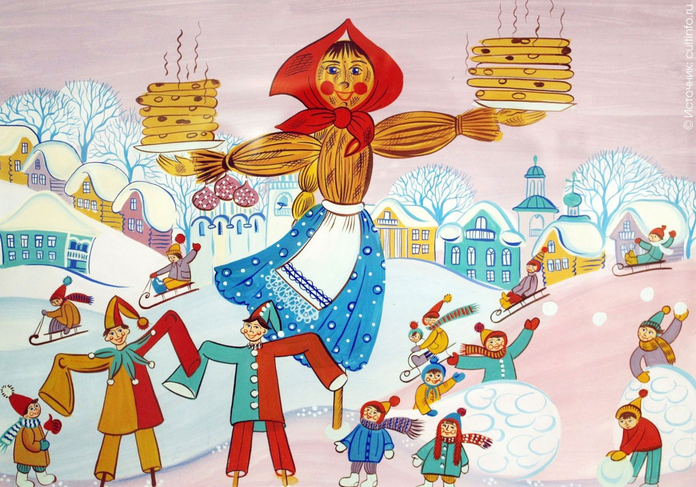

Ведущая: Собирайтесь, люди,

Нынче праздник будет.
С играми и сказками,
Песнями и плясками.
И ребята, и девчата,
Проходите, не стесняйтесь,
По местам рассаживайтесь!
Всюду Масленицу ждали с нетерпением. Это самый веселый праздник. Так его и называли – «Масленица широкая», «Веселая объедуха», «Сырная неделя». Вся масленичная неделя была полна играми, каждый день имел свое название. Понедельник – «Встреча». В этот день дети обходили избы, поздравляли с наступлением Масленицы и выпрашивали блины.
Ах ты, Домнушка,
Красно солнышко,
Вставай с печи,
Гляди в печь –
Не пора ли блины печь?
Песня «Блины».
Игра «Блинчики».
1.Блинчики бывают в сметане - давайте дружно потанцуем с вами.
2. Блинчики бывают с грибами – постучите каблучками!
3. Начинка с картошкой – хлопаем дружно в ладошки!
4. Блин с малиной –это славно, все движенья очень плавны.
5. Блинчик с мясом и лучком - завертелись все волчком.
6. Очень вкусные блинчики с икрой – покачаем головой!
7. Блинчик с мёдом, очень вкусно – прыгать будем, нам не грустно!
8. А вот блинчик с творогОм – теперь на месте все бегом !
9. Джемом блинчики намажем – да друзьям своим помашем!
10. Очень славные блины, и душисты и вкусны,
Здорово мы поиграли, нисколько не устали,
Праздник будем продолжать, веселиться и плясать!
Ведущая: Вторник на Масленице называли «Заигрыш». В этот день дети играли в игры, катались с горок да выкрикивали:
Широкая Масленица,
Мы тобою хвалимся,
На горах катаемся,
Блинами объедаемся.
«Катание на карусели».
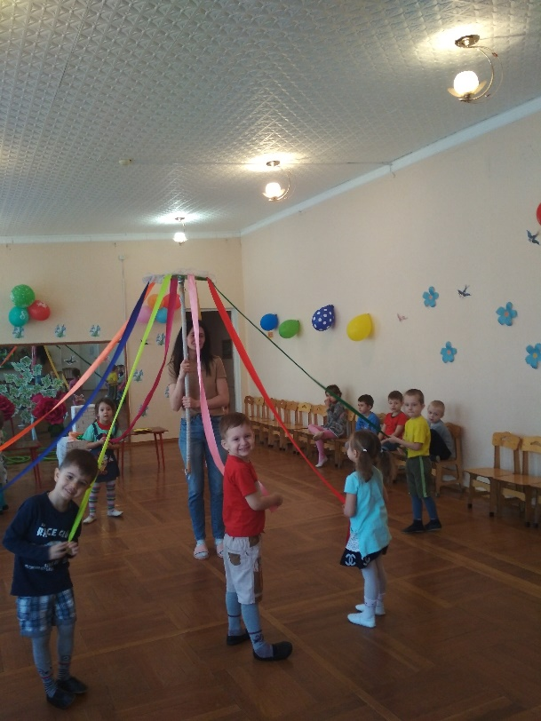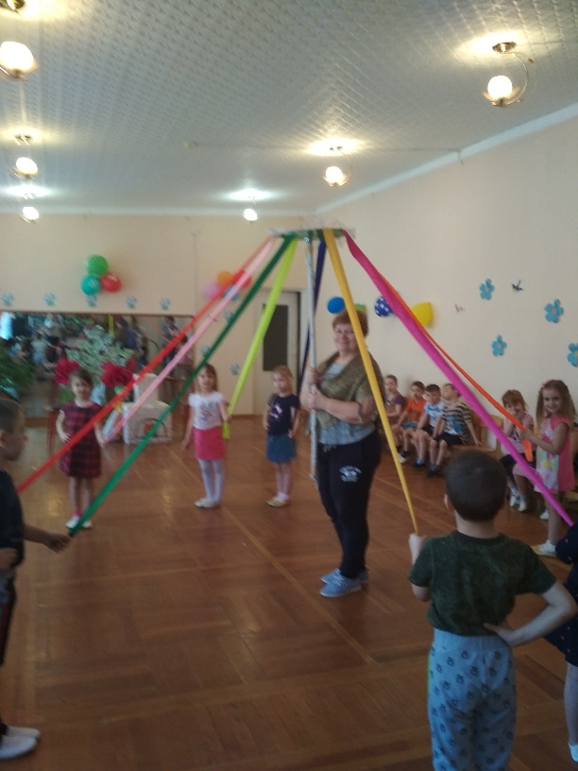

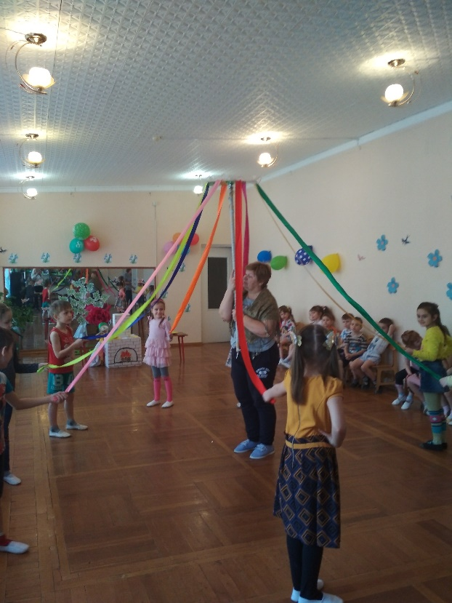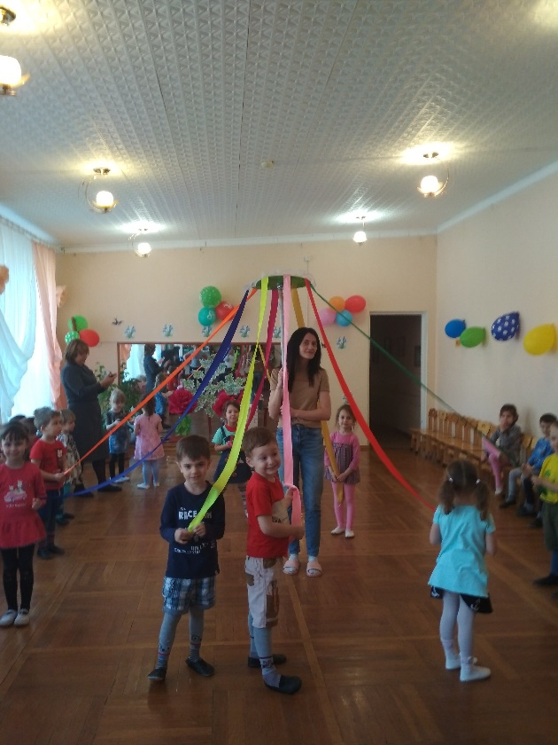
А теперь пора играть, силу-удаль показать.

Подвижная игра «Заря»
считалкой выбирают зарю:
«Ахи, ахи, ахи, ох мама сеяла горох, уродился он густой, мы помчимся, ты постой». Дети встали вкруг, руки держат за спиной, а за один из играющих – заря- ходит сзади с лентой и говорит слова:
Заря – заряница
Красна девица.
Пополю ходила
Ключи обронила.
Ключи золотые.
Ленты голубые.
С последними словами входящий осторожно кладет ленту на плечо одному из играющих, который заметив это, быстро берет ленту и они оба бегут в разные стороны по кругу. Тот, кто останется без места становится зарей. Игра повторяется. Правила игры.
1. Бегущие не должны пересекать круг.
2. Играющие не поворачиваются, пока водящий выбирает, кому положить на плечо ленту.

Ведущая: Среда звалась «Лакомкой». Сколько съедалось блинов. Ели и приговаривали: «Блин не клин, живота не расколет».
Игра «Блиночек»
У кого в руках блиночек, тот пойдет сейчас в кружочек,
Нам блиночек свой покажет, и с ним весело попляшет.
Ведущая: Четверг – «Разгуляй четверок». В этот день катались с гор и взрослые, а также 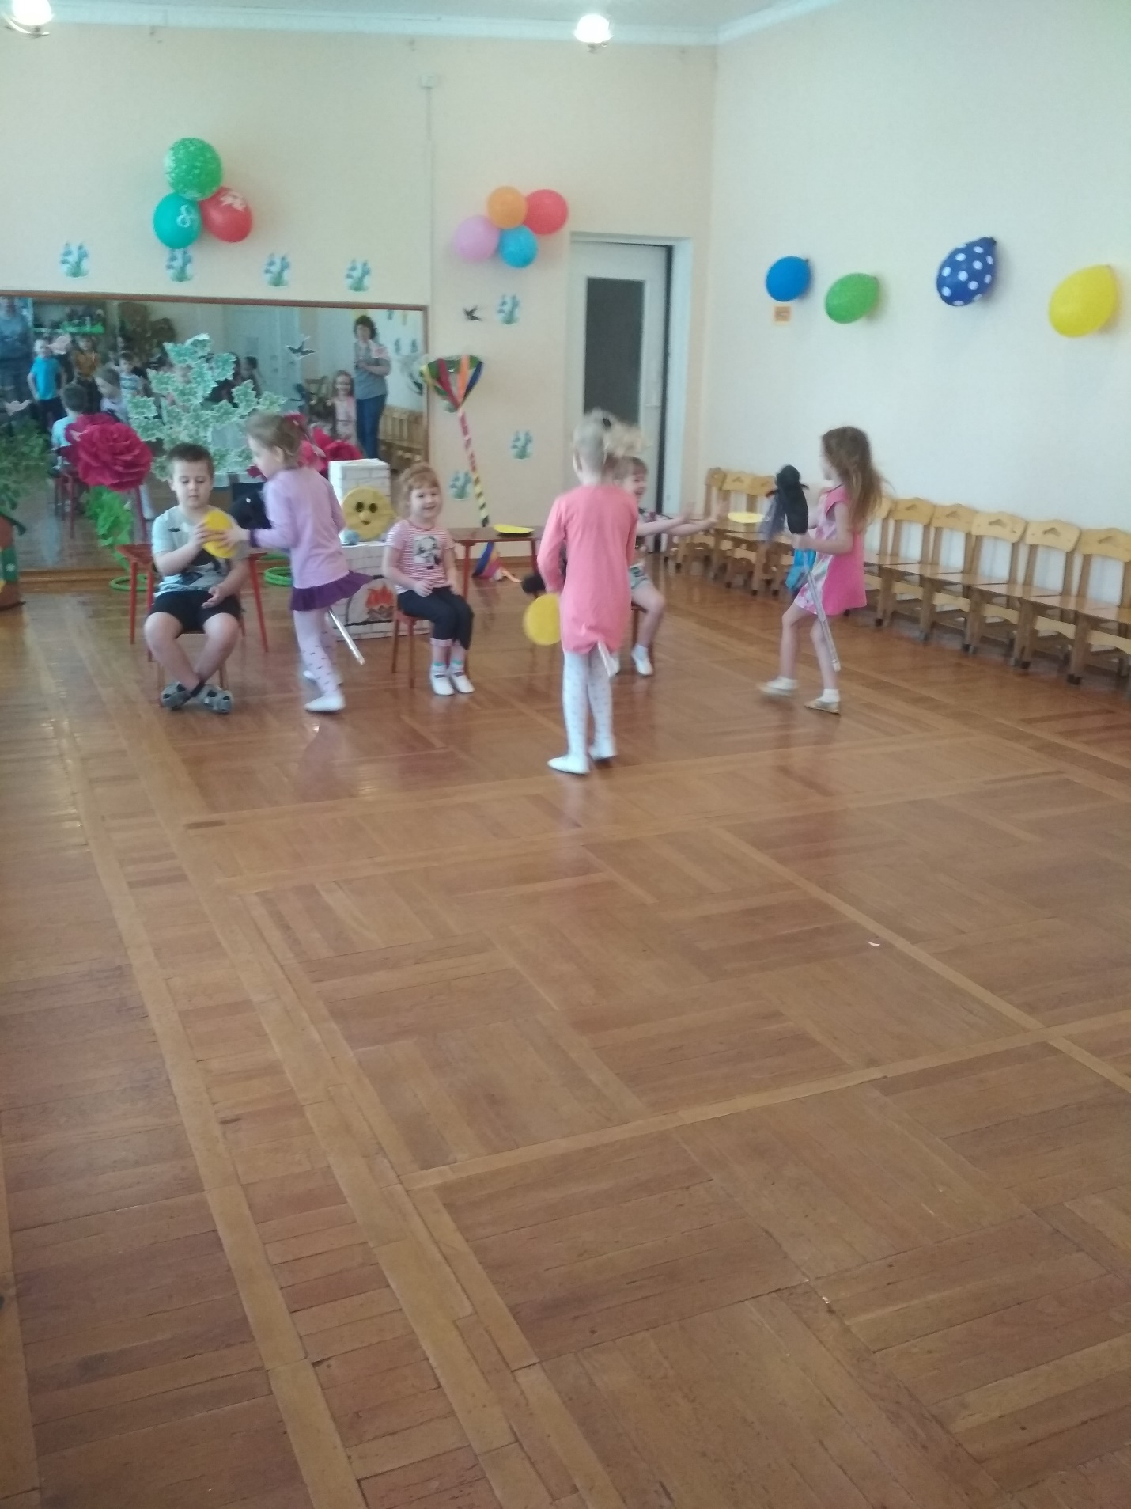катались на тройках наперегонки под песни и гармонь. Давайте и мы с вами поиграем.
Игра «На лошадках за блинами»

Ведущая: Пятница называлась «Пятница-вечорки». Люди коротали вечера за песнями, загадками.
Летом гуляет,
Зимой отдыхает (медведь)
Рыжая птичница
Пришла в курятник
Порядки наводить (лиса)
Маленький, беленький:
По лесочку прыг, прыг,
По снежочку тык, тык (заяц)
Без него печалимся,
А как появится –
От него прячемся (солнце)
Без рук рисует,
Без зубов кусает (мороз)
Старый дет, ему сто лет,
Мост намостил во всю реку,
А пришла молода –
Весь мост размела (мороз и весна)
Белая морковка
Зимой растет (сосулька)
На сковороду наливают,
Вчетверо сгибают (блин)
Ведущая: Суббота - «Золовкины посиделки». В эти дни люди ходили к родственникам на блины.
Дидактическая игра «Какие бывают блины».
На тарелке он один – назовем мы просто… блин
Много напекли мы их … блины
Испекли для дочек – назовем… блиночек
Будет кушать их сынок – назовем тогда… блинок
Огромный как домище – назовем… блинище
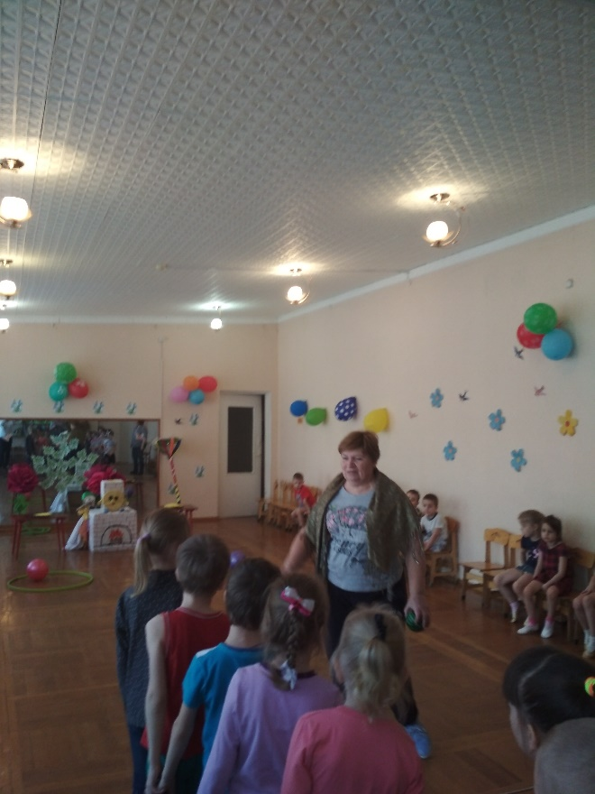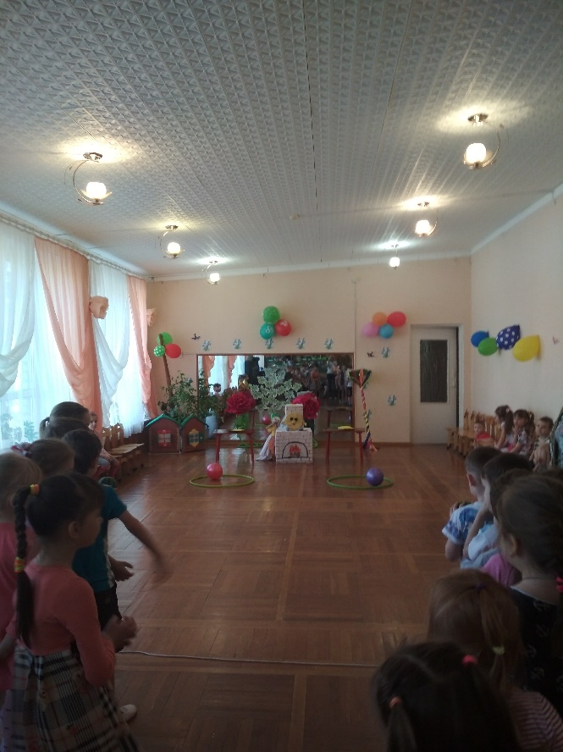
Ведущая: Воскресенье «Прощенный день». Люди просили друг у друга прощения за нанесенные за год обиды. Вспомните, ребята, не обидели ли вы кого-нибудь из своих друзей, помиритесь да обнимитесь. Устраивались проводы Масленицы с утра, дети собирали дрова для костра, делали куклу из соломы, наряжали ее. (Выносят куклу масленицу).
Масленица, масленица,
Широкая масленица.
Гостья нагостилась,
С зимушкой простилась.
Ребенок С крыш – капели,
Грачи прилетели!
Воробьи чирикают,
Нам весну кликают.
Игра: «Собери Цветок»
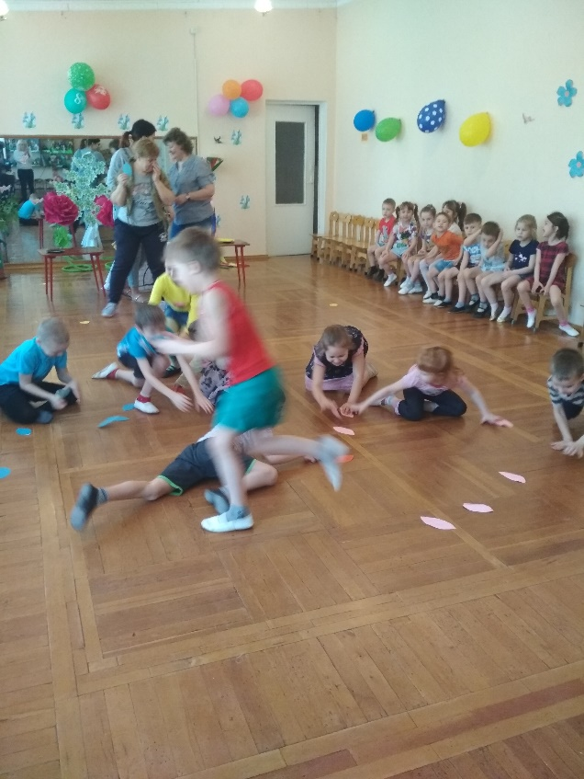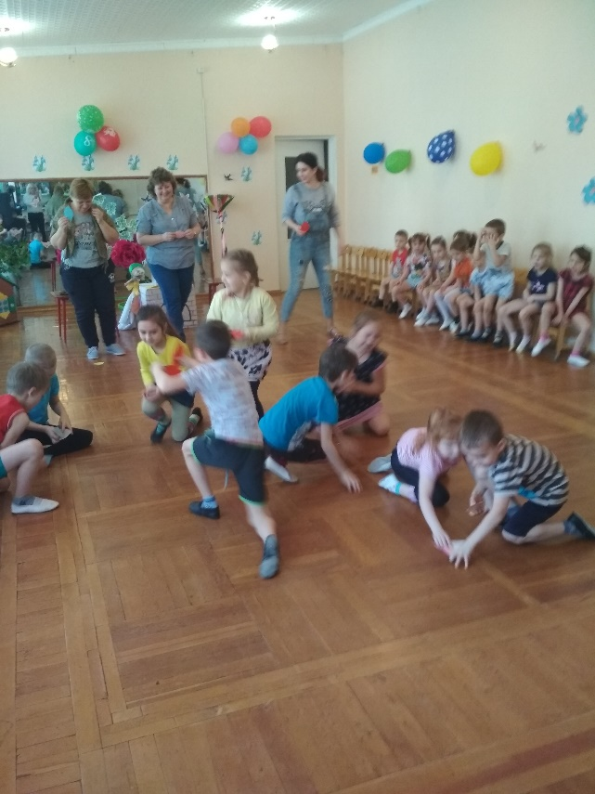

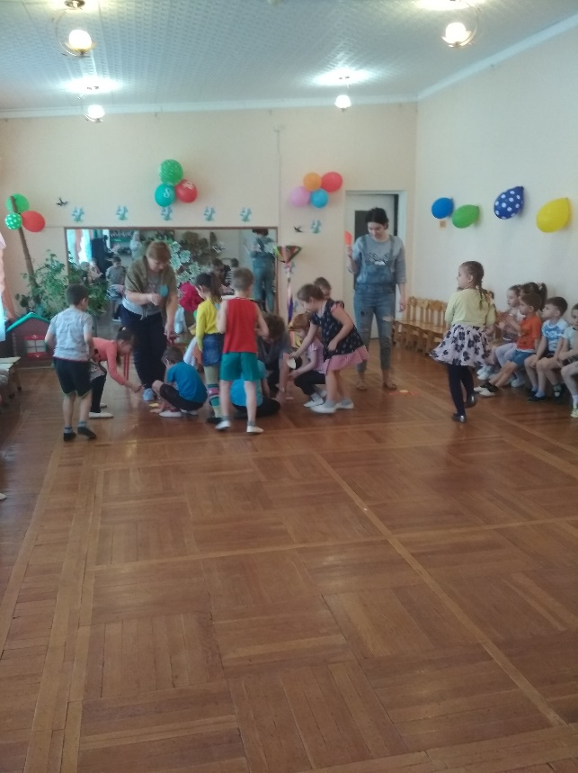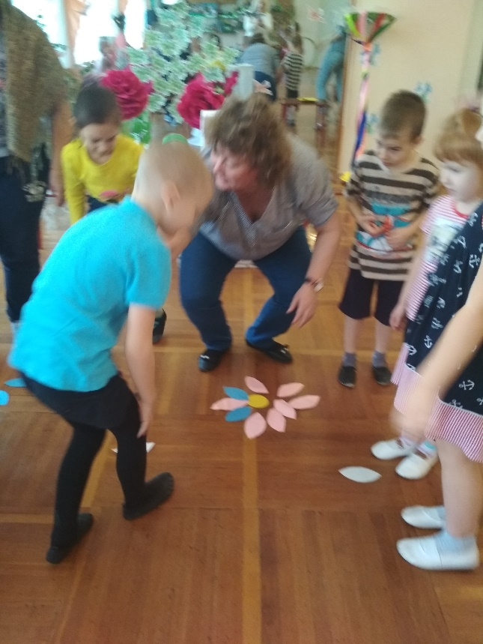
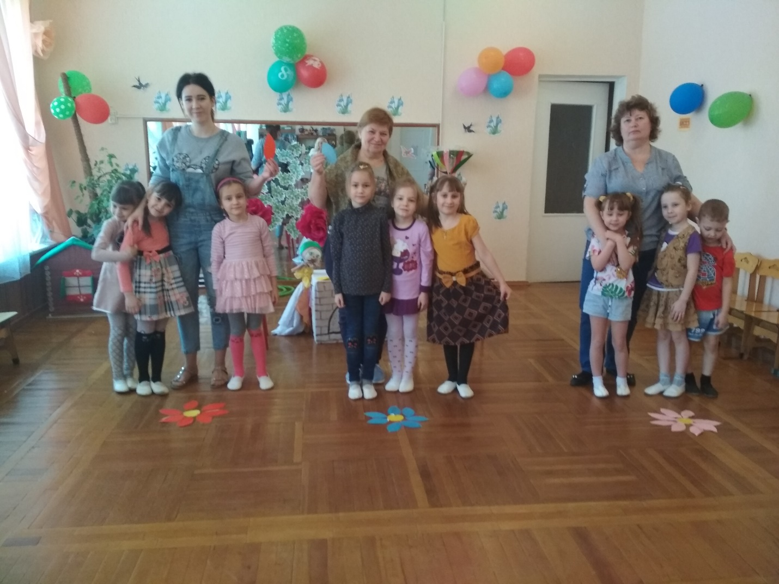
Ведущая: Вечером около Масленицы собиралось много народу, люди просили друг у друга прощения, а потом Масленицу сжигали.
Масленица загорела,
Всему миру надоела!
Обманула, провела,
Годика не дожила!
Весело гуляла, песни распевала.
Протянула до поста,
Гори, гори до конца!
Масленицу зажигают.
Давайте скажем вместе: «Масленица, прощай, на тот год приезжай»!
«Хоровод».
